Tilki Kitap Tanıtım Bülteni
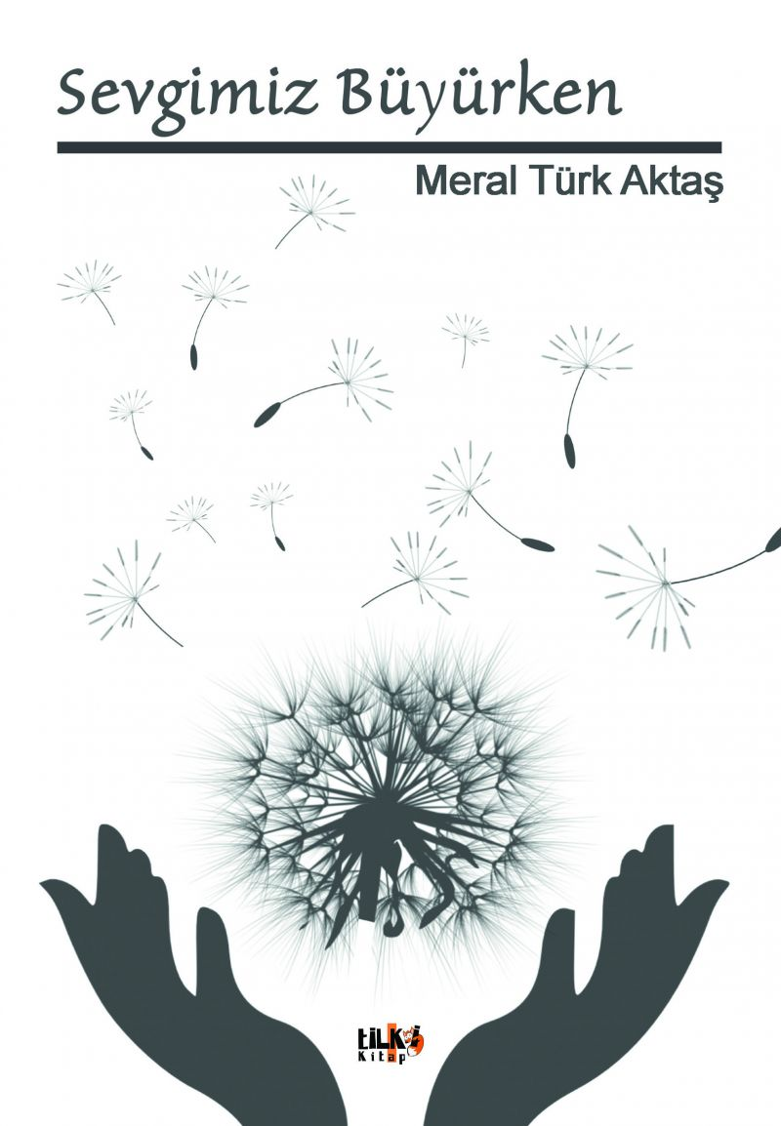 | Eser Adı: Sevgimiz Büyürken  Yazar Adı: Meral Türk Aktaş  Alt Başlık: Ebediyen  Tür Serisi: Şiir/Edebiyat  Cilt Bilgisi: AMERİKAN  Kitap Dili: Türkçe  Eser Tipi: Orjinal  İç Sayfa: 2. HAMUR SB 60  Kapak: BRISTOL AMERİKAN 230  Yan Kapak: YOK  Selefon Türü: MAT SELEFON  Basım Tarihi: 2022  Sayfa Sayısı: 58  Kitap Boyutları: 135 X 195 mm  ISBN No: 9786258163292  Etiket Fiyatı: 235,00 TL  Editör Görevlisi: Seher ÇOŞKUN  Son Okumacı: Dr. Hakan Özkütükçü  Mizanpajcı: Yasemin Er  Kapak Grafikeri: Yasemin Er
Kitap Tanıtım Yazısı : (Arka Kapak)

Ben sensiz, sen bensiz iken
Sensizliğe hapsolmuşken
Gönlüm acıyla yoğrulurken
Yokluğun her yanımı sarmışken
Ben biraz daha büyüttüm sevgimizi.
Kitabın detay sayfasına buradan ulaşabilirsiniz :
https://www.tilkikitap.com/kitaplar/kitap-baski-meral-turk-aktas-sevgimiz-buyurken-2815.html
Tilki Kitap



